ŚRODA 08.04.2020 ( Rozwijanie myślenia i mowy, edukacja muzyczna)
TEMAT DNIA: Kurczaki i jajka
Zajecie 1.,,Gdy skorupka pęka” - – historyjka obrazkowa z elementami ćwiczeń słownikowych.
Zadania edukacyjne:
- rozwijanie myślenia przyczynowo-skutkowego, wzbogacanie wiedzy przyrodniczej, rozwijanie myślenia twórczego.

1.Rozwiązywanie zagadki I. Fabiszewskiej.
Gdy skorupka pęka,
wychodzi z jajeczka.
Wygląda jak żółta
puszysta kuleczka. (kurczak)
Opisywanie wyglądu kurczaka za pomocą przymiotników ( żółty, miękki, puszysty )

Opisywanie różnic w wyglądzie kury i kurczaka – czym się żywią, jakie wydają dzwięki.

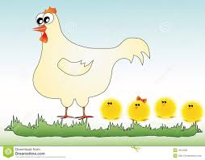

- Dziecko wykonuje zadanie w karcie pracy, cz. 4, nr 54
-ogląda obrazki,
- numeruje je za pomocą kropek według kolejności, opowiada historyjkę,
-nadaje tytuł obrazkom oraz całej historyjce,
- kończy ozdabiać jajka według wzoru
- koloruje rysunki

Dla chętnych podpowiedz jak zrobić kurczaczka: https://dzieciakiwdomu.pl/2014/04/kurczaczek.html
https://mojedziecikreatywnie.pl/2017/03/11992/ https://www.youtube.com/watch?v=A_kQOQSm0E8

Zajęcie 2.,, Wielkanocne idą święta” – słuchanie piosenki

Zadania edukacyjne:
-kształtowanie poczucia rytmu,
- wyrabianie reakcji na określone sygnały

Link do pobrania piosenki:
https://www.youtube.com/watch?v=B3AVIa8MJbQ

1.Dziecko słucha piosenki .
Powtarza tekst za rodzicem.
Idą święta, wielkanocne idą święta.
O tych świętach każdy zając pamięta.
Do koszyczka zapakuje słodycze
i na święta ci przyniesie moc życzeń.
Idą święta, wielkanocne idą święta.
O tych świętach i kurczątko pamięta.
W żółte piórka się ubierze, wesołe
wśród pisanek będzie biegać po stole.
Idą święta, wielkanocne idą święta.
O tych świętach nasz baranek pamięta.
Ma na szyi mały dzwonek dźwięczący,
będzie dzwonił, będzie skakał po łące.
Idą święta, wielkanocne idą święta.
O tych świętach każde dziecko pamięta.
Pomaluje jajka w kwiatki i w gwiazdki,
zrobi na pisankach śliczne obrazki.

2. Rozmowa o wielkanocnych symbolach. – dzielenie nazw na sylaby i głoski ( baranek, koszyczek, baba, pisanka,, kurczak, baranek, mazurek, święconka)

Wykonaj koszyczek wg opisu, najpierw pokoloruj koszyczek i pozostałe elementy.

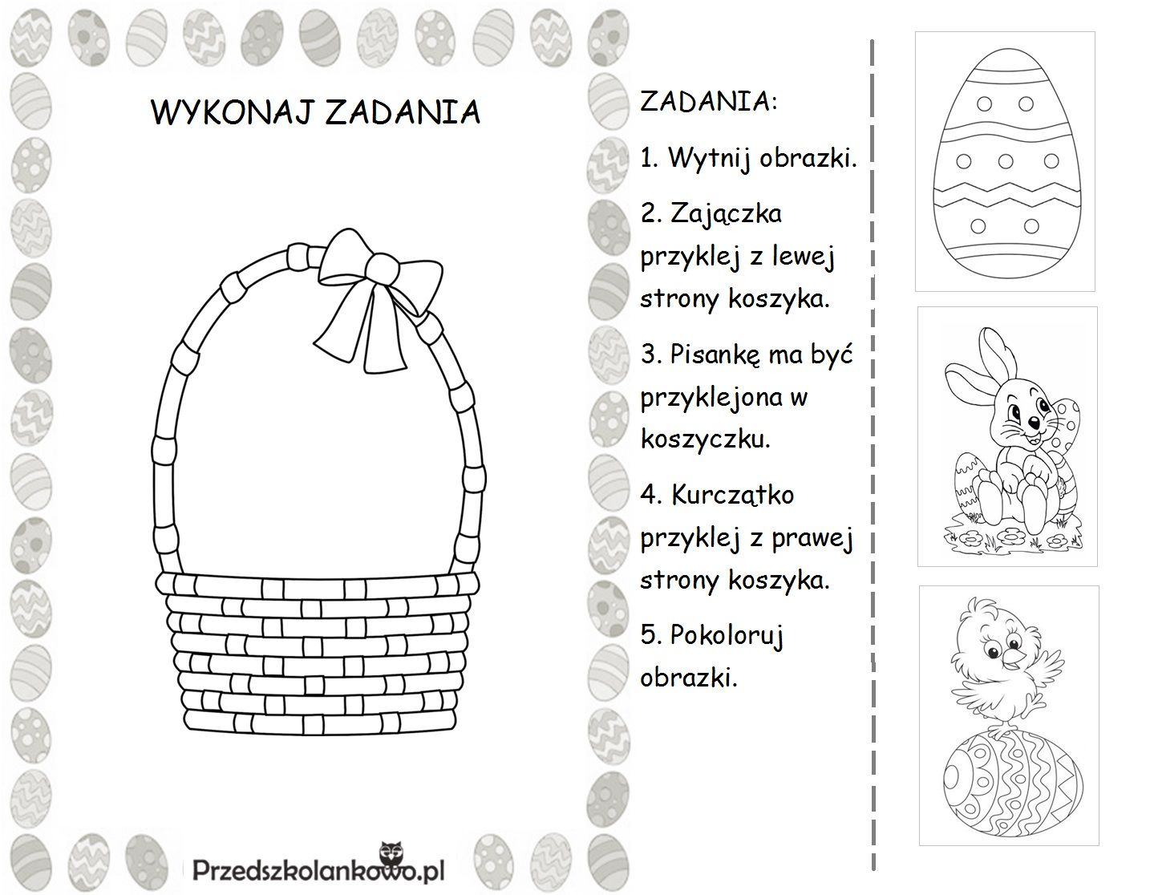
https://pl.pinterest.com/pin/510454939004397591/

3.Ćwiczenie oddechowe – Wiosenne kolory.

Papierowe tacki, skrawki kolorowego papieru.
Na środku stolika leżą przygotowane wcześniej kawałeczki kolorowego papieru. Dziecko stara się zdmuchnąć papierki na tacki znajdujące się poniżej krawędzi stolika.. Należy zwracać uwagę na powolny wydech (zgodny z możliwościami dziecka).

Karta pracy cz.4 nr. 55 do wykonania

Możesz tez posiać rzeżuchę w skorupce jajka
http://bystredziecko.pl/rzezucha-w-skorupce-jajka-plastyka/

